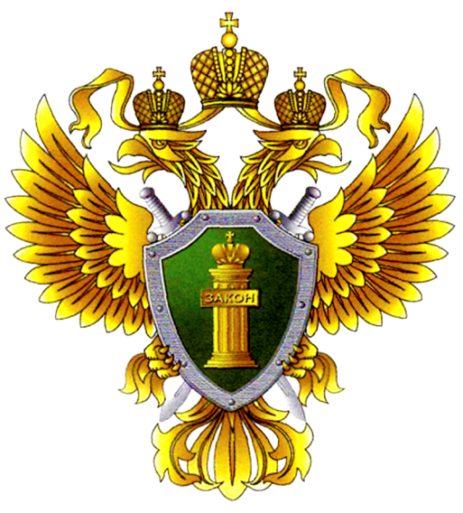
ПРОКУРАТУРА ПРОМЫШЛЕННОВСКОГО РАЙОНА

РАЗЪЯСНЯЕТ - Сокращен до одного операционного дня срок перевода банками денежных средств на счета, входящие в состав единого казначейского счета, так Федеральным законом от 19.11.2021 № 369-ФЗ внесении изменений в статьи 5 и 15 Федерального закона «О национальной платежной системе»

Согласно общему правилу перевод денежных средств (за исключением перевода электронных денежных средств), осуществляется в срок не более трех рабочих дней.
Настоящим законом установлено исключение (предусмотрен более короткий срок) в отношении переводов денежных средств при уплате платежей в бюджеты бюджетной системы Российской Федерации. Федеральный закон вступает в силу с октября 2022 года.

